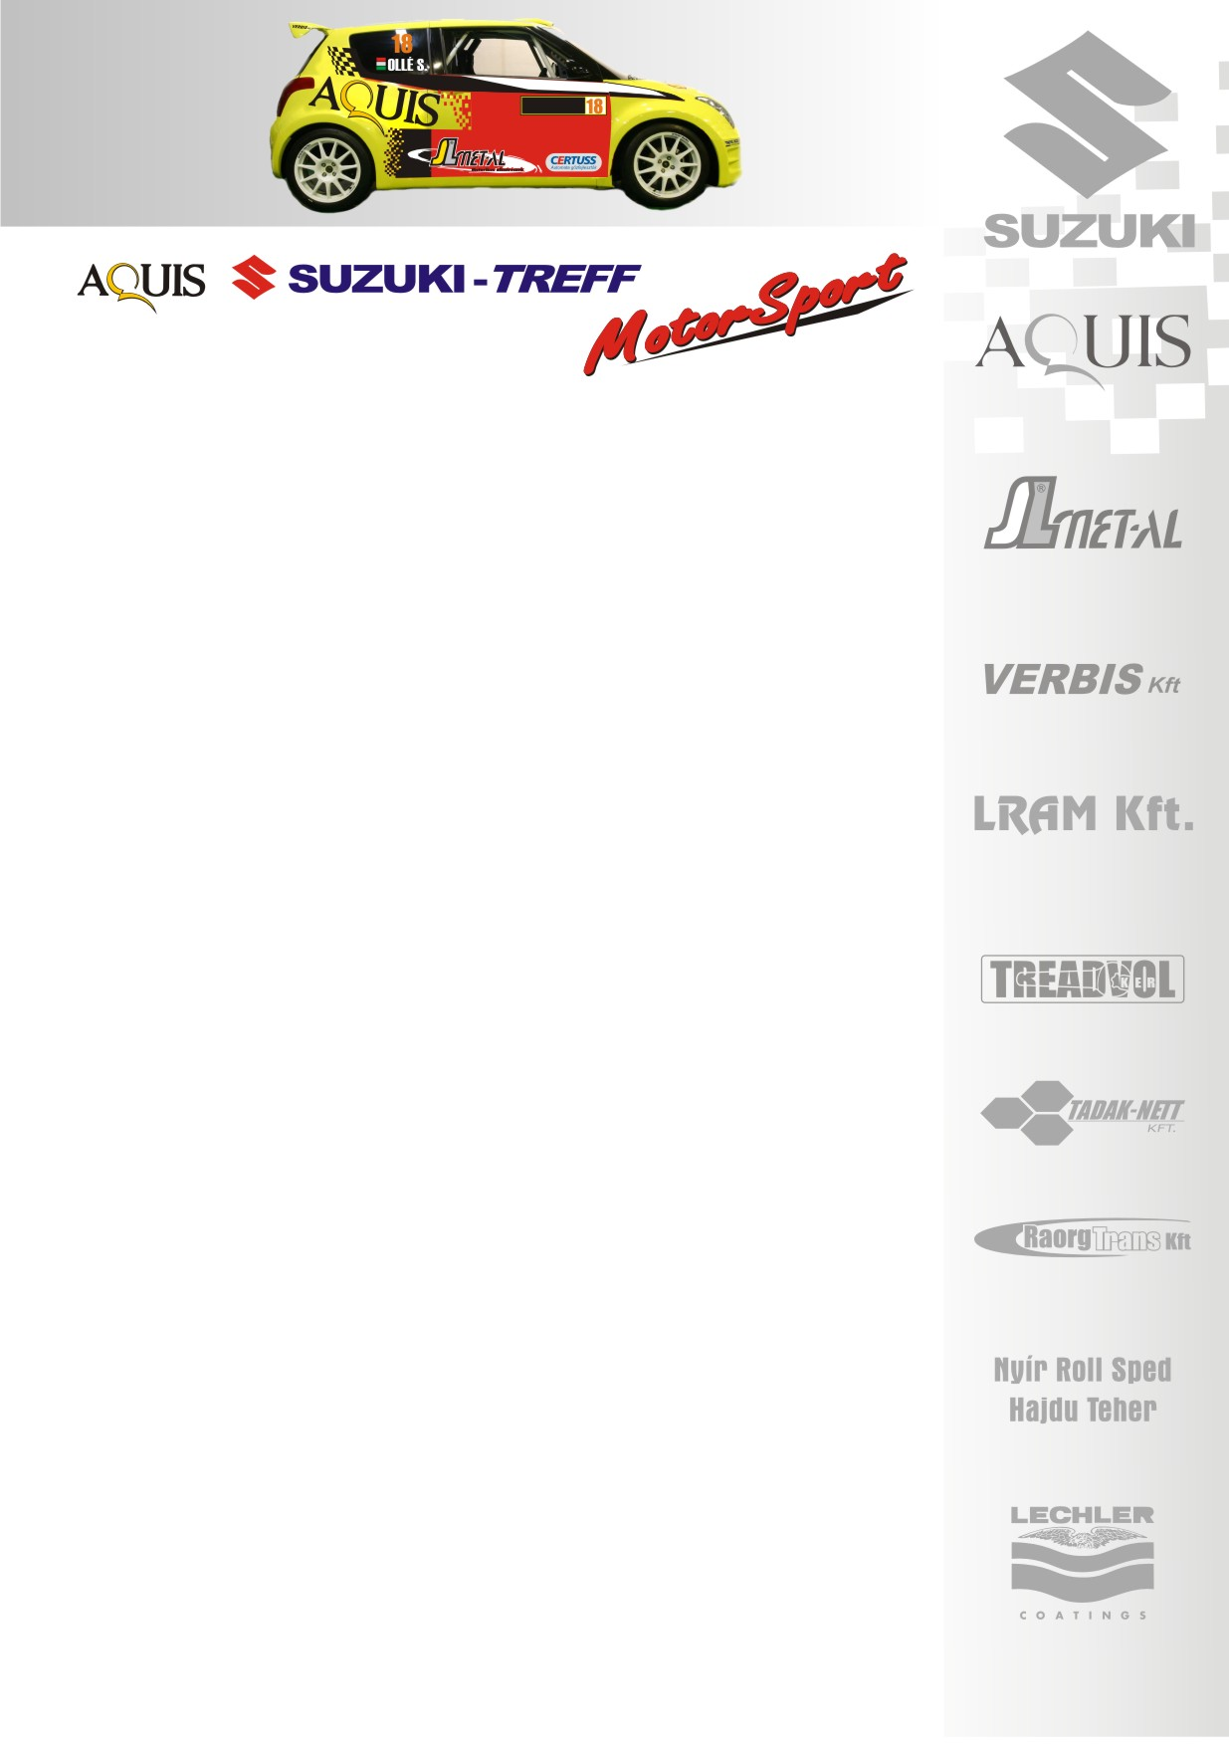
2010. június 20.
Aquis Suzuki Treff Motorsport
KARPACKIE- Groupama Rallye, Összefoglaló
Ollé Sándor- Gulyás Kata
Suzuki Swift Super1600

„Tuning Kata”!
Az Aquis Suzuki Treff Motorsport 100%-osan teljesített, négy párosából mindenki átgurulhatott a céldobogón. A Super1600-as Swiftet irányító Ollé- Gulyás kettős kategóriájának második helyénél egy kicsit értékesebb, hogy volt olyan szakasz, amikor maguk mögé tudták utasítani Bútorékat…

Ollé Sándor- Gulyás Kata: „Az idei első murvás futam nyitó köre kicsit az ismerkedésről szólt, megbeszéltük, hogy semmiképpen sem szeretnénk túlcsúszni, így kissé elfinomkodtuk. A káldi gyorsaságin nagyon kellett a motorerő, nekünk pedig ezen a viadalon járt le a Swift motorerő órája, ami viszont a nagyon saras hosszúperesztegi szakaszokon nem is jött rosszul. Mivel gyengül az autó, nem kapart el annyit, igaz sok helyen nem is tudtuk negyedikbe vagy ötödikbe kapcsolni. Végig figyeltünk arra, hogy jó féktávokat vegyünk, ami az eredményeinken is látszott az egyik gyorson még Bútor Robiékat is magunk mögé utasítottuk és egyre kevesebbet is kaptunk. A vasárnapi pályákhoz állítottunk az autón és beraktunk egy rövid végáttételt, ami nem bizonyult jó választásnak, így a záró körre módosítottunk rajta, emeltünk a Suzuki magasságán, mert sokszor húztuk az alját, de sokat sajnos nem nyomott a latba. Robit így sem tudtuk megfogni, Pálinkásék hátránya sem volt kevés és abszolútban sem tudtunk előrébb lépni…
Úgy gondolom, hogy nem volt rossz ez a verseny, marad ez a párosítás, Kata egyre jobban belejött, igaz vannak dolgok, amiket még meg kell szoknia, de jó, hogy murván történt ez a csere, mert egyszerűbb, mint egy aszfaltos viadalon navigálni. Érezhető, hogy Kata könnyebb, kecsesebben mozog az autó és sokkal jobb a tapadása. Újdonsült mitfáreremet „Tuning Katának” neveztük el, nemcsak a 40 kilója, hanem a pörgése miatt is, csakúgy, mint a Swift, 9000-en pörög.
A futott kilométereket tekintve, ennek a motornak már vége van, nagyon várjuk Japánból az újat, innen minden kilométer már egy ajándék. Ha belekerül a Suzukiba az új motor, talán a bajnokság további részébe is beletudunk szólni…”

Köszönjük támogatóinknak!
További információk: Papp Zsuzsa 06-30-239-5827
A rendszeresen frissülő honlapunkon, www.ollesasa.hu –n!

